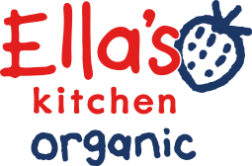Pressemelding mai 2017

**Ella´s Kitchen lanserer 3 nye og spennende middagsretter**

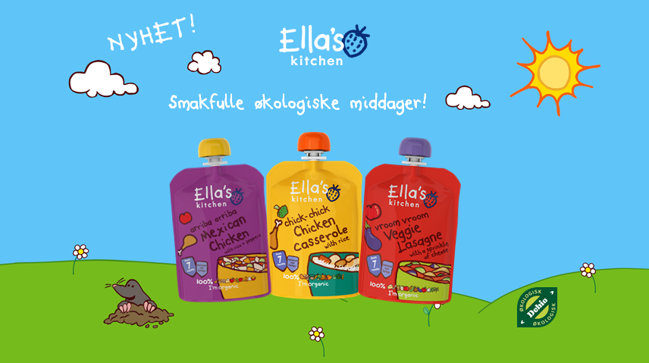

**Ella's Kitchen lanserer tre nye og spennende middagsretter på klemmepose for små superhelter. Eksotiske kombinasjoner av krydder og ingredienser vil begeistre barn fra 7 måneder og introdusere dem for en ny verden av smaker. Alle middagsrettene til Ella's Kitchen er 100% økologisk og naturlig uten tilsatt sukker eller salt. De kommer også i praktiske lukkbare poser, som er praktiske for mammaer og pappaer og perfekte for de små på farten.**

**Mexican Chicken with rice and peppers**

Denne middagsretten består av en 100 % naturlig og økologisk kombinasjon av kylling, ris og grønnsaker med ulike typer krydder. Den lille vil elske den tilpassede motstanden i teksturen og de ulike smakene på denne meksikanske nyheten. Den spennende miksen av koriander, paprika og spisskummen setter en perfekt touch på en fantastisk middagsrett.

**Chicken Casserole with rice**

Denne fruktige og næringsrike kyllinggryten består av 100 % naturlig og økologisk kylling, grønnsaker og ris. I tillegg er middagen tilsatt rosiner og aprikos som garantert vil være en søt hit. Perfekt balansert for små smaksløker.

**Veggie Lasagne with a sprinkle of cheese**

Ella´s Vegetarlasagne inneholder 100 % økologisk og naturlig mozzarella-ost med smak av basilikum og oregano, en perfekt kombinasjon som de små vil elske.

Ella´s Kitchen middagsretter er tilgjengelig i alle Coop Obs, Coop Mega, Extra og utvalgte Coop Prix butikker. Veiledende utsalgspris kr. 22,90,-

*For mer informasjon, flere bilder eller produktprøver kontakt:*

*Jensen & Co, distributør av Ella's Kitchen*

*Kontaktperson: Stine Fadum-Aas, Kategoridirektør Jensen & Co,*

*mob. 959 19 643, e-post* [*stine.fadum-aas@jensenco.no*](mailto:stine.fadum-aas@jensenco.no)